ARROW 2.0 P Rubic Una

 |  |  |  | 
 | Arrow 2.0 P 20   | E- 7348309  Art. 574326 | 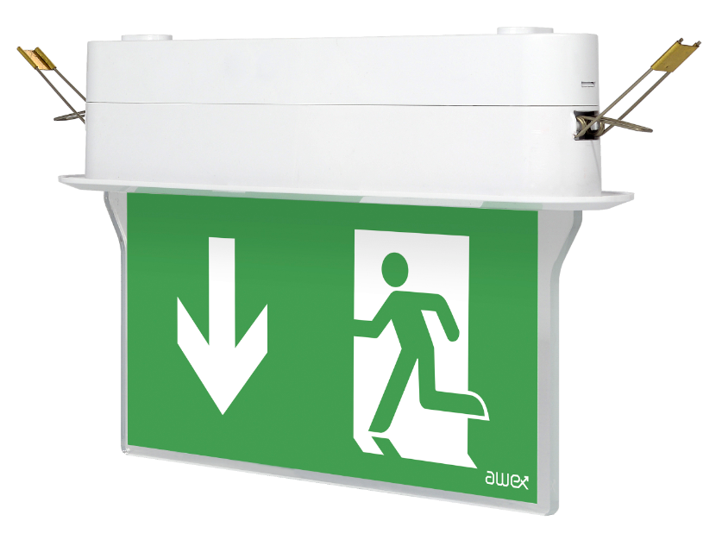 | Batteri: Enligt Central  Piktogram: Piktogramset  Läsavstånd: 20m  Montage: Infälld  Bestyckning: LED  Övrigt: IP40  Effekt:1W

 | Arrow 2.0 P 25 | E- 7348329  Art. 574336 |  | Batteri: Enligt Central  Piktogram: Piktogramset  Läsavstånd: 25m  Montage: Infälld  Bestyckning: LED  Övrigt: IP40  Effekt:1W

 | Arrow 2.0 P 30 | E- 7348349  Art. 574346 |  | Batteri: Enligt Central  Piktogram: Piktogramset  Läsavstånd: 30m  Montage: Infälld  Bestyckning: LED  Övrigt: IP40  Effekt:1W

 | Arrow 2.0 P 40 | E- 7348379  Art. 574356 |  | Batteri: Enligt Central  Piktogram: Piktogramset  Läsavstånd: 40m  Montage: Infälld  Bestyckning: LED  Övrigt: IP40  Effekt:2W

Tillbehör Arrow 2.0 20:
Symbolfolie Pil Höger Rullstol | E-7348726 | Art. 129861
Symbolfolie Pil Vänster Rullstol | E-7348727 | Art. 129862
Symbolfolie Pil Ned Rullstol | E-7348728 | Art. 129863
Avbärare Arrow P | E-7344644 | Art. 109944

Tillbehör Arrow 2.0 25:
Symbolfolie Pil Höger Rullstol | E-7348735 | Art. 129864
Symbolfolie Pil Vänster Rullstol | E-7348736 | Art. 129865
Symbolfolie Pil Ned Rullstol | E-7348737 | Art. 129866
Avbärare Arrow P | E-7344644 | Art. 109944

Tillbehör Arrow 2.0 30:
Symbolfolie Pil Höger Rullstol | E-7348738 | Art. 129867
Symbolfolie Pil Vänster Rullstol | E-7348801 | Art. 129868
Symbolfolie Pil Ned Rullstol | E-7348802 | Art. 129869
Avbärare Arrow P | E-7344644 | Art. 109944

Tillbehör Arrow 2.0 40:
Symbolfolie Pil Höger Rullstol | E-7348803 | Art. 129870
Symbolfolie Pil Vänster Rullstol | E-7348811 | Art. 129871
Symbolfolie Pil Ned Rullstol | E-7348813 | Art. 129872
Avbärare Arrow P | E-7344644 | Art. 109944

Foton:
Piktogram Pil ned | 
Piktogram Pil hö | 
Piktogram Pil vä | 
Piktogram Pil ned Rullstol | 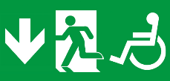
Piktogram Pil hö Rullstol | 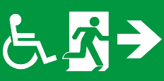
Piktogram Pil vä Rullstol | 